ФЕДЕРАЦІЯ ПРОФЕСІЙНИХ БУХГАЛТЕРІВ  І АУДИТОРІВ УКРАЇНИ |  | UKRAINIAN FEDERATION OF PROFESSIONAL  ACCOUNTANTS AND AUDITORS
01001, Україна, Київ-1, а/с В-121 Телефон / факс (+380 44) 574-55-37 E-mail: headoffice@ufpaa.org

Прес-реліз
VIII Міжнародна науково-практична конференція
«Стан і проблеми оподаткування в умовах ринкової економіки»
21 листопада 2008 року, м. Донецьк
21 листопада 2008 р. у Донецькому національному університеті економіки і торгівлі імені Михайла Туган - Барановського за підтримки Федерації професійних бухгалтерів та аудиторів України, Державної податкової адміністрації України та Донецької державної обласної адміністрації відбулася VIII Міжнародна науково-практична конференція "Стан і проблеми оподаткування в умовах ринкової економіки", в роботі якої прийняли представники органів влади, професійних організацій, бізнесу, національної вищої школи та вчені і практики із Росії та Китаю.
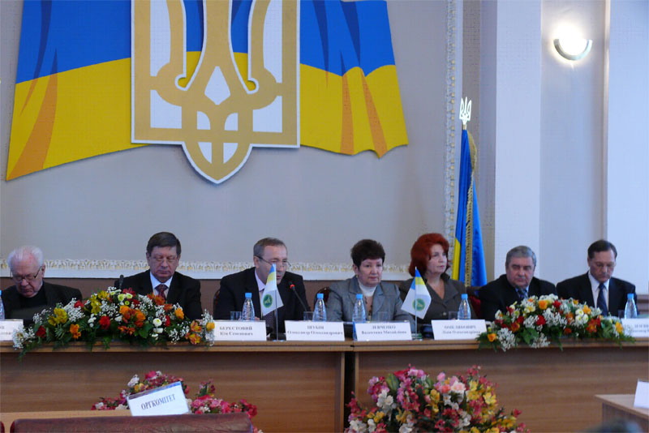
Конференція проводилася на базі Інституту обліку і фінансів Донецького національного університету економіки і торгівлі імені Михайла Туган – Барановського (директор - к.е.н., доцент Орлова Валентина Олександрівна) і кафедри банківської справи (завідувач - д.е.н., професор, заслужений економіст України, Віце-Президент ФПБАУ Папаіка Олександр Олексійович).
Розпочалася конференція з пленарного засідання, що проводилось у конференц-залі Донецького національного університету економіки і торгівлі імені Михайла Туган – Барановського. Відкривав його д.е.н., професор, ректор університету Шубін Олександр Олександрович, який привітав присутніх і побажав плідної праці. Також на адресу конференції були надіслали вітання голови Донецької обласної державної адміністрації Логвиненко В.І., голови Донецької обласної ради Близнюк А.М. та голови Донецької міської ради Лук'янченко О.О. У роботі пленарного засідання прийняли участь науковці, представники органів влади в Донецькій області, професійних організацій та бізнесу. Продовжилася робота конференції в секціях, під час роботи яких усі бажаючі могли висловити свою думку щодо проблем оподаткування на сучасному етапі розвитку економіки України.
Конференція завершилася підведенням підсумків і затвердженням рекомендацій щодо проблем удосконалення податкової системи України, досягнення балансу інтересів держави і суб'єктів господарювання як основи для забезпечення сталого росту економіки.
Щира подяка від ФПБАУ Олександру Олексійовичу Папаіки, Віце-Президенту ФПБАУ, за ініціативу, підготовку та проведення Міжнародної конференції із надзвичайно важливих питань оподаткування в сучасних умовах.

